今日动态

**2023.6.5星期一 天气 雨**

**本周主题：夏天真快乐（二）**

1. **来园情况**

**出勤：今天21位小朋友来园，7位小朋友请假。最近咳嗽、发热（48小时后才能来园）、流鼻涕等生病的小朋友尽量在家里休息哦～**

**二、区域游戏**

|  |  |  |
| --- | --- | --- |
| **/Users/apple/Desktop/IMG_5714.JPGIMG_5714** | **/Users/apple/Desktop/IMG_5715.JPGIMG_5715** | **/Users/apple/Desktop/IMG_5716.JPGIMG_5716** |
| **康康和一一在科探区玩磁力大师的游戏** | **李翰宸在益智区玩烤肉的游戏** | **孙雯琦在益智区玩拼图的游戏。** |
| **/Users/apple/Desktop/IMG_5717.JPGIMG_5717** | **/Users/apple/Desktop/IMG_5718.JPGIMG_5718** | **/Users/apple/Desktop/IMG_5721.JPGIMG_5721** |
| **家宝在桌面建构玩磁力片** | **依依和夕夕在生活区给小动物穿衣服。** | **点点和周承怡在娃娃家玩烧饭的游戏。** |

**三、音乐：夏天到**

《夏天到》是一首三拍子节奏的歌曲，旋律活泼欢快、内容形象生动，问答式的歌词描绘了一幅极富童趣的夏天场景。歌词内容浅显易懂，音乐情绪活泼欢快，非常适合小班的小朋友演唱。本次活动采用了拍一下手与拍两下腿的方式让孩子表现三拍子的节奏，感受强拍和歌曲的情绪，并通过问答接唱的形式让幼儿体验夏天的快乐。

**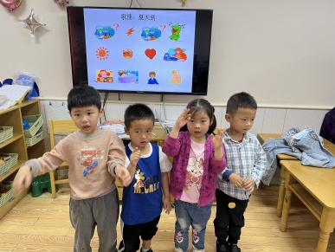 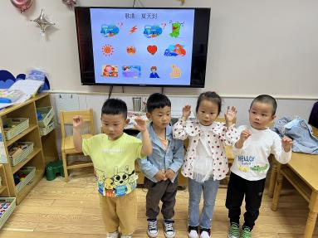 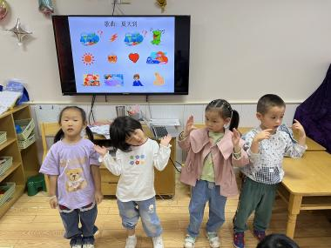**

**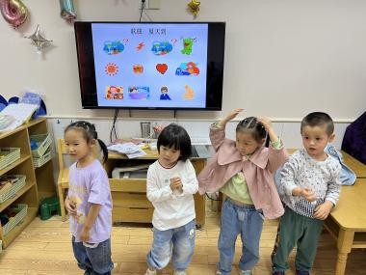 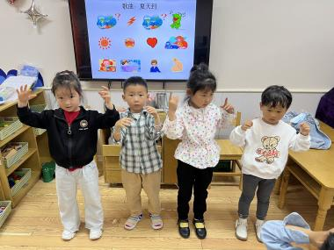 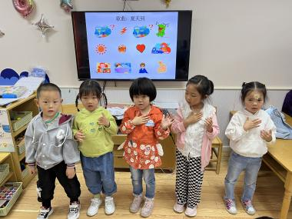**

**四、温馨提示**

1. **近期是传染病高发的季节，请避免到人群密集的场所，不建议带病入园。**